Kérjük a tisztelt kollégákat, hogy a dolgozatokat az egységes értékelés érdekében szigorúan az alábbi útmutató szerint pontozzák, a megadott részpontszámokat ne bontsák tovább! Vagyis ha egy részmegoldásra pl. 3 pontot javasolunk, akkor arra vagy 0, vagy 3 pont adható. (Természetesen az útmutatótól eltérő megoldások is lehetnek jók.) Ha különösen értékesnek tartanak egy részmegoldást, akkor arra inkább jól felismerhetően pluszpontot adjanak, és azt az összpontszámban is külön tüntessék föl!
Összpontszám: 100 pont
Beküldési határ: 40 pont
Postázási határidő: 2009. december 22.
1. feladat: Szórakozás (20 pont)
Készítsd el az alábbi ábrákon látható pendrive-ot (pendrive :méret ), rádiót (rádió :méret) és TV-t (tv :méret ) kirajzoló eljárásokat, ahol a :méret paraméter a rajz nagyságát !

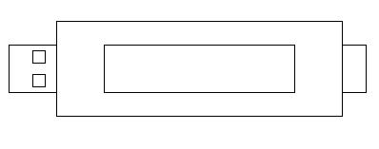 | 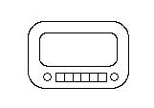 | 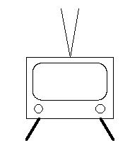
pendrive 100 | rádió 100 | tv 100
Értékelés:
pendrive: van külső téglalap; van a közepén belső téglalap; jó helyen van közepes négyzet; van két kis négyzet; jó helyen 1+1+1+1+1 pont
rádió: van lekerekített téglalap; van benne másik lekerekített téglalap; van rajta 6 nyomógomb; jó helyen és jó méretben; van két tekerő gomb; jó helyen; jó méretben 1+1+1+1+1+1+1 pont
tv: van téglalap; van belső téglalap; középen jó méretben; baloldali láb jó helyen; jobboldali láb jó helyen; mindkettő vastag; jó antennák; jó helyen van 2 gomb 1+1+1+1+1+1+1+1 pont
2. feladat: Kulcsok (25 pont)
A hagyományos kulcsokat úgy készítik, hogy a kulcs mintázata beleilljen a zárba és forgatva kinyissa vagy bezárja a zárszerkezetet. Készítsd el az alábbi négy kulcsmintát rajzoló Logo eljárást (kulcs1 :h, kulcs2 :h, kulcs3 :h, kulcs4 :h), ahol :h a kulcs szárának a vastagsága!
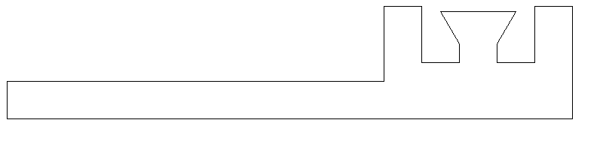 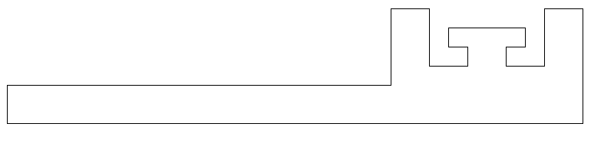
kulcs1 kulcs2
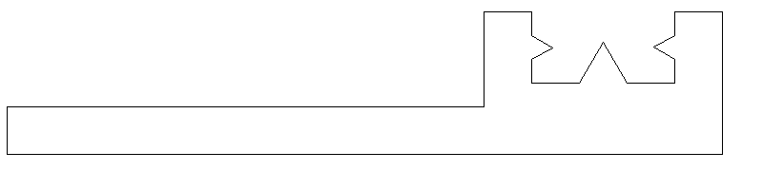 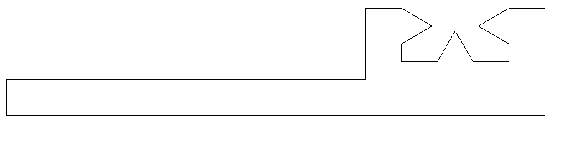
kulcs3 kulcs4
Értékelés:
kulcs1: jó a szára; van rajta 3 fog; a középső téglalapon egyenlő szárú trapéz; jó a szélességük; jó a köztük levő rés szélessége; jó a köztük levő rés mélysége 1+1+1+1+1+1 pont
kulcs2: jó a szára; van rajta 3 fog; a középső téglalapon keskeny téglalap; jó a szélességük; jó a köztük levő rés szélessége; jó a köztük levő rés mélysége 1+1+1+1+1+1 pont
kulcs3: jó a szára és van rajta 3 fog; a középső egyenlő oldalú háromszög; oldalt egyenlő oldalú háromszögek; jó helyen és méretben; jó a fogak szélessége; jó a köztük levő rés szélessége és mélysége 1+1+1+1+1+1 pont
kulcs4: jó a szára és van rajta 3 fog; a középső egyenlő oldalú háromszög; oldalt egyenlő oldalú háromszögek; jó helyen és méretben; jó a fogak szélessége; jó a köztük levő rés szélessége és mélysége 1+1+2+1+1+1 pont
Elérhető összpontszám: 45 pont

